CATATAN PERHITUNGAN BIOLOGIS (Revisi)
ENERGI
Tingkat Energi Terkini = copy Total Energi 1 jam berikutnya (kolom sebelumnya)
Laju Energi = 1397.5/24 (survei) =IF(T/B (kolom sebelumnya)="T",laju energi kolom 1(kunci)*0.25, laju energi kolom 1(kunci))
Efek Aktivitas = (daftar efek)
Pengaruh Emosi = (KAL.E)
Kalkulasi krn Efek Akt. Dan Emosi =Tingkat Energi Terkini-(Laju Energi*Pengaruh Emosi)+Efek Aktivitas
Kalkulasi krn Efek Makan = Efek Makan (kalori) (kolom sebelumnya)/6
Total Energi 1 jam berikutnya = Kalkulasi krn Efek Akt. Dan Emosi + Kalkulasi krn Efek Makan + Laju Energi
Konversi Kalori ke poin = (Total Energi 1 jam berikutnya/1397.5)*10

KELELAHAN
Tingkat Kelelahan Terkini = copy Total Kelelahan 1 jam berikutnya (kolom sebelumnya)
Laju Kelelahan = 10 poin/12 jam (survei) =IF(Tidur/Bangun (kantuk kolom sebelumnya)="T",Laju Kelelahan(kunci kolom awal)*0.5,Laju Kelelahan(kunci kolom awal))
Efek Aktivitas = (daftar efek)
Pengaruh Emosi = (KAL.E)
Kalkulasi krn Efek Akt. Dan Emosi = Tingkat Kelelahan Terkini+(Laju Kelelahan*Pengaruh Emosi)+Efek Aktivitas
Kalkulasi efek khusus (energi kolom sebelumnya) = 10-(Kalkulasi krn Efek Akt. dan Pengaruh Emosi+Konversi Kalori ke Poin Energi kolom sebelumnya)/2
Total Kelelahan 1 jam berikutnya= Kalkulasi efek khusus + Laju Kelelahan

KANTUK
Tingkat Kantuk Terkini = copy Total Kantuk 1 jam berikutnya (kolom sebelumnya)
Laju Kantuk = 10 poin/24 jam (survei) =IF(Tidur/Bangun (kantuk kolom sebelumnya)="T",-Laju Kantuk(kunci laju kantuk),Laju Kantuk*0.25(kunci laju kantuk))
Efek Aktivitas = (daftar efek)
Pengaruh Emosi = (KAL.E)
Kalkulasi krn Efek Akt. Dan Emosi = Tingkat Kantuk Terkini+(Laju Kantuk*Pengaruh Emosi)+Efek Aktivitas
Kalkulasi efek khusus (energi kolom sebelumnya) = Kalkulasi krn Efek Akt. Dan Emosi+(Total Kelelahan 1 jam berikutnya (kolom sebelumnya)/8)
Total Kantuk 1 jam berikutnya= Kalkulasi Efek Khusus + Laju Kantuk
Kebiasaan = Kebiasaan Bangun (KB), Kebiasaan Tidur (KT)
Tidur/ Bangun =IF(Tidur/Bangun (kolom sebelumnya)="T",IF(Total Kantuk Terkini<=1,"B",IF(Kebiasaan="KB",IF(Total Kantuk Terkini<=2,"B","T"),"T")),IF(Kebiasaan="KT",IF(Tidur/Bangun="B",IF(Total Kantuk Terkini>=8,"T","B")),IF(Tidur/Bangun (kolom sebelumnya)="B",IF(Total Kantuk Terkini>=10,"T","B"))))

LAPAR
Tingkat Lapar Terkini = Total Lapar 1 jam berikutnya (kolom sebelumnya) + Efek Makan (kolom sebelumnya) – Laju Lapar
Laju Lapar = 1397.5/24 =IF(Bangun/Tidur (kolom sebelumnya)="T",Laju Lapar (kunci kolom awal)*0.25,Laju Lapar (kunci kolom awal)*0.5)
Efek Aktivitas = daftar efek
Pengaruh Emosi = Kal.E
Total Lapar 1 jam berikutnya =Tingkat lapar terkini-(Laju Lapar*Pengaruh Emosi)-Efek Aktivitas
Kebiasaan = K
Efek Makan =IF(Tidur/Bangun (kolom sebelumnya)="B",IF(Total Lapar 1 jam berikutnya<1397.5,IF(Kebiasaan="K",IF(Total Lapar 1 jam berikutnya <1397.5,465.83,0),232.926),0),0)

HAUS
Tingkat Haus Terkini = Total Haus 1 jam berikutnya (kolom sebelumnya) - Efek Minum (kolom sebelumnya) + laju haus
Laju Haus = 10/6 =IF(Bangun/Tidur (kolom sebelumnya)="T",Laju Haus (kunci kolom awal)*0.25,Laju Haus (kunci kolom awal))
Efek Aktivitas = daftar efek
Pengaruh Emosi = Kal.E
Total Haus 1 jam berikutnya =Tingkat haus terkini-(Laju haus*Pengaruh Emosi)+Efek Aktivitas
Kebiasaan = K
Total Haus terkini = (Tingkat Haus Terkini + Efek Aktivitas)* Pengaruh Emosi
Efek Minum =IF(Tidur/Bangun (kolom sebelumnya)="B",IF(Total haus>=10,10,IF(kebiasaan="K",IF(Total haus>=8,8,IF(konversi kalo ke poin LAPAR (kolom sebelumnya)>0,IF(Total Haus>=10,10,4),0)),0)),0)

URINASI
Efek Minum 20% = konversi poin HAUS*20%
Efek Makan 5% = konversi poin LAPAR*5%
Total Body Water = 50-60% Body Weight (55% of 60 kg = 33 L) survei
Laju Kemih = 60/jam
Efek Aktivitas = daftar efek
Pengaruh Emosi = Kal. E
Ada di Kemih =((sisa di kemih (kolom sebelumnya)+(laju kemih*pengaruh emosi)+efek aktivitas)+IF(jika 1 jam sebelumnya bangun/tidur="B",laju kemih,0)))
Volume urine= 220
Sisa di Kemih=IF(JAM INI bangun/tidur="B",IF(Ada di kemih>=275,Ada di kemih-Volume urine sekali BAK,IF(1 jam sebelumnya BAB="B",Ada di Kemih-50,Ada di Kemih)),Ada di Kemih)
Konversi mL ke Poin =sisa di kemih/275*10
DEFEKASI
Efek Makan = Efek makan di LAPAR (kalori)
Ada di Lambung =IF(Efek makan>0,efek makan+ada di lambung (kolom sebelumnya),IF(ada di lambung (kolom sebelumnya)>1,ada di lambung (kolom sebelumnya)-laju lambung ke usus halus (kolom sebelumnya),0))
Laju Lambung ke Usus Halus =IF(1 jam sebelumnya bangun/tidur="B",IF(efek makan>0,(efek makan+ada di lambung (kolom sebelumnya))/6,IF(ada di lambung jam ini>0,laju lambung ke usus halus (kolom sebelumnya),0)),IF(efek makan>0,(efek makan+ada di l ambung)/12,IF(ada di lambung jam ini>0,laju lambung ke usus halus (kolom sebelumnya),0)))
Ada di Usus Halus =IF(1 jam sebelumnya bangun/tidur="B",IF(ada di lambung>=0,ada di usus halus (kolom sebelumnya)+laju lambung ke usus halus jam ini/6,IF(ada di usus halus (kolom sebelumnya)<=1,0,ada di usus halus (kolom sebelumnya)-laju dari usus halus ke kolon (kolom sebelumnya))),IF(ada di lambung jam ini>=0,ada di usus halus (kolom sebelumnya)+laju lambung ke usus halus jam ini/12,IF(ada di usus halus (kolom sebelumnya)<=1,0,ada di usus halus (kolom sebelumnya)-laju dari usus halus ke kolon (kolom sebelumnya))))
Laju dari Usus Halus ke Kolon =IF(1 jam sebelumnya bangun/tidur="B",IF(efek makan jam ini>0,(efek makan jam ini+ada di usus halus (kolom sebelumnya))/6,IF(ada di usus halus jam ini>0,laju dari usus halus ke kolon (kolom sbeelumnya),0)),IF(efek makan jam ini>0,(efek makan jam ini+ada di usus halus (kolom sebelumnya))/12,IF(ada di usus halus jam ini>0,laju dari usus halus ke kolon (kolom sebelumnya),0)))
Ada di Kolon =IF(kebiasaan="K",IF(1 jam sebelumnya bangun/tidur="B",ada di ujung kolon 1 jam sebelumnya-(laju dari kolon ke rektum 1 jam sebelumnya*5),IF(1 jam sebelumnya bangun/tidur="B",ada di ujung kolon 1 jam sebelumnya-453.592*3,IF(ada di usus halus jam ini>=1,ada di ujung kolon 1 jam sebelumnya+laju dari usus halus ke kolon jam ini,IF(ada di ujung kolon 1 jam sebelumnya<=1,0,ada di ujung kolon 1 jam sebelumnya-laju dari kolon ke rektum 1 jam sebelumnya)))),IF(1 jam sebelumnya bangun/tidur="B",ada di ujung kolon-453.592*5,IF(ada di usus halus jam ini>=1,ada di ujung kolon 1 jam sebelumnya+laju dari usus halus ke kolon jam ini,IF(ada di ujung kolon 1 jam sebelumnya<=1,0,ada di ujung kolon 1 jam sebelumnya-laju dari kolon ke rektum 1 jam sebelumnya))))
Ada di Ujung Kolon =IF(1 jam sebelumnya bangun/tidur="B",IF(B/T 1 jam sebelumnya="B",ada di kolon+laju dari usus halus ke kolon/12-453.592, ada di kolon+laju dari usus halus ke kolon /12), ada di kolon+laju dari usus halus ke kolon /24)
Laju dari Kolon ke Rektum =ada di ujung kolon*luas penampang kolon 0.15 (kunci)
Kebiasaan = K
Efek Aktivitas = (daftar efek)
Pengaruh Emosi = (KAL.E)
Ada di Akhir Kolon menuju Rektum = Laju dari Kolon ke Rektum/12
Tekanan ke Klep Rektum = (Ada di Akhir Kolon menuju Rektum x 0.7355)
Tingkat Defekasi Terkini =IF(1 jam sebelumnya="B",IF(1 jam sebelumnya B/T="B",IF(kebiasaan="K",IF(((tingkat defekasi terkini 1 jam sebelumnya/8+tekanan klep ke rektum 1 jam sebelumnya+efek aktivitas)*pengaruh emosi)>=23.955,((tingkat defekasi terkini 1 jam sebelumnya/8+tekanan kep ke rektum 1 jam sebelumnya+efek aktivitas)*pengaruh emosi)-27.539,(( tingkat defekasi terkini 1 jam sebelumnya/8+tekanan kep ke rektum 1 jam sebelumnya+efek aktivitas)*pengaruh emosi)-23.955),IF(((tingkat defekasi terkini 1 jam sebelumnya/8+tekanan kep ke rektum 1 jam sebelumnya+efek aktivitas)*pengaruh emosi)>=28.747,(( tingkat defekasi terkini 1 jam sebelumnya/8+tekanan kep ke rektum 1 jam sebelumnya+efek aktivitas)*pengaruh emosi)- 31.143,(( tingkat defekasi terkini 1 jam sebelumnya/8+tekanan kep ke rektum 1 jam sebelumnya+efek aktivitas)*pengaruh emosi)-28.747)),(( tingkat defekasi terkini 1 jam sebelumnya/8+tekanan kep ke rektum 1 jam sebelumnya+efek aktivitas)*pengaruh emosi)),(tekanan klep ke rekturm)*pengaruh emosi)
BAB atau Tidak =IF(1 jam sebelumnya bangun/tidur="B",IF(kebiasaan="K",IF(tingkat defekasi terkini>=23.955,"B","T"),IF(tingkat defekasi terkini>=28.747,"B","T")),"T")
Konversi mmhg ke poin =tingkat defekasi terkini/28.747*10

KOTOR
Tingkat Kotor Terkini = Tingkat Kotor Terkini (kolom sebelumnya) + Laju Kotor (kolom sebelumnya) + Efek Mandi (kolom sebelumnya)
Laju Kotor = 10 poin/24 jam = 0.42 poin/jam=IF(Bangun/Tidur (kolom sebelumnya)="T",Laju Kotor (kunci kolom awal)*0.5,Laju Kotor (kunci kolom awal)*0.75)
Efek Aktivitas = daftar efek
Pengaruh Emosi = Kal.E
Kebiasaan Mandi = Jika ada kebiasaan mandi di jam tertentu, diisi “M”
Total Kotor =Tingkat Kotor Terkini+(Laju Kotor*Pengaruh Emosi)+Efek Aktivitas
Efek Mandi =IF(Bangun/Tidur (kolom sebelumnya)="B",IF(Total Kotor>=10,-10,IF(Kebiasaan="M",IF(Total Kotor>=8,-8,0),0)),0)
Total Kotor 1 jam berikutnya =IF(Bangun/Tidur (kolom sebelumnya)="B",IF(Total Kotor>=10,0,Total KotorLaju Kotor+Efek Mandi),Total Kotor+Laju Kotor)

CATATAN PERHITUNGAN EMOSI

Tabel Kalkulasi Emosi

Kondisi:
- Jika aktivitas “Jalan”, jika Total baris sebelumnya >= Posisi Normal, jika “Total” baris sebelumnya+(-Laju Good x Waktu Berjalan) < Posisi Normal, maka Posisi Normal. Jika tidak (Tunda), maka +Laju Bad x Waktu Berjalan. Efek Waktu menurunkan posisi terkini yang lebih tinggi dari Posisi Normal (-) dengan Laju Good dengan batas Posisi Normal.
- Jika aktivitas “Jalan”, jika Total baris sebelumnya <= Posisi Normal, jika “Total” baris sebelumnya +(+Laju Bad x Waktu Berjalan) < Posisi Normal, maka Posisi Normal. Jika tidak (Tunda), maka +Laju Bad x Waktu Berjalan. Efek Waktu meningkatkan posisi terkini yang lebih rendah dari Posisi Normal (-) dengan Laju Bad dengan batas Posisi Normal.

Efek Waktu

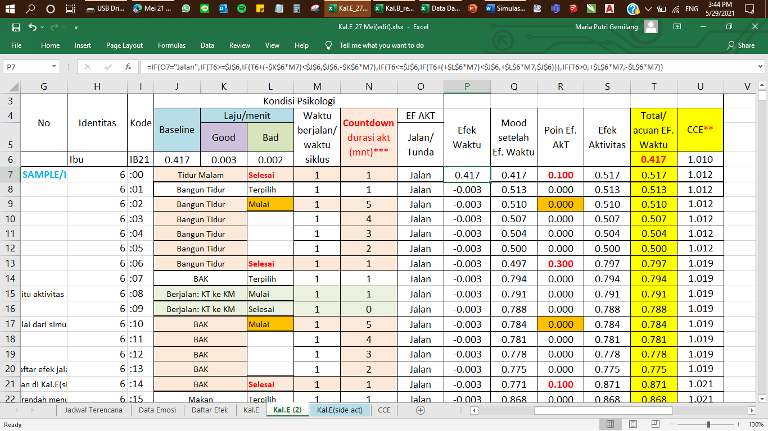

Formula

=IF(Jalan/Tunda="Jalan",IF(“Total” baris sebelumnya>=”Baseline” kunci,IF(“Total” baris sebelumnya+(-“Laju Good” kunci*Waktu Berjalan)<”Baseline” kunci,”Baseline” kunci,-“Laju Good” kunci*Waktu Berjalan),IF(“Total” baris sebelumnya<=”Baseline” kunci,IF(“Total” baris sebelumnya+(+”Laju Bad” kunci*Waktu Berjalan)<”Baseline”,+”Laju Bad” kunci*Waktu Berjalan,”Baseline” kunci))),IF(“Total” baris sebelumnya>0,+”Laju Bad” kunci*Waktu Berjalan,-“Laju Bad” kunci*Waktu Berjalan))

Mood setelah Ef. Waktu

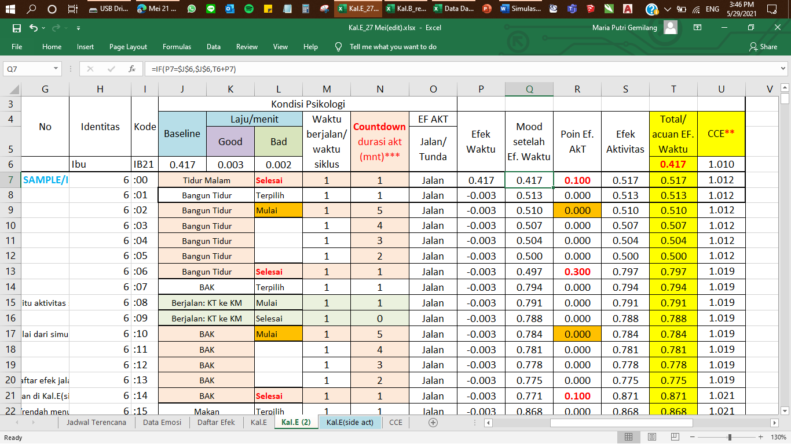

Formula

=IF(Efek Waktu=”Baseline” kunci,”Baseline” kunci,”Total” baris sebelumnya+Efek Waktu)

Efek Aktivitas = Total

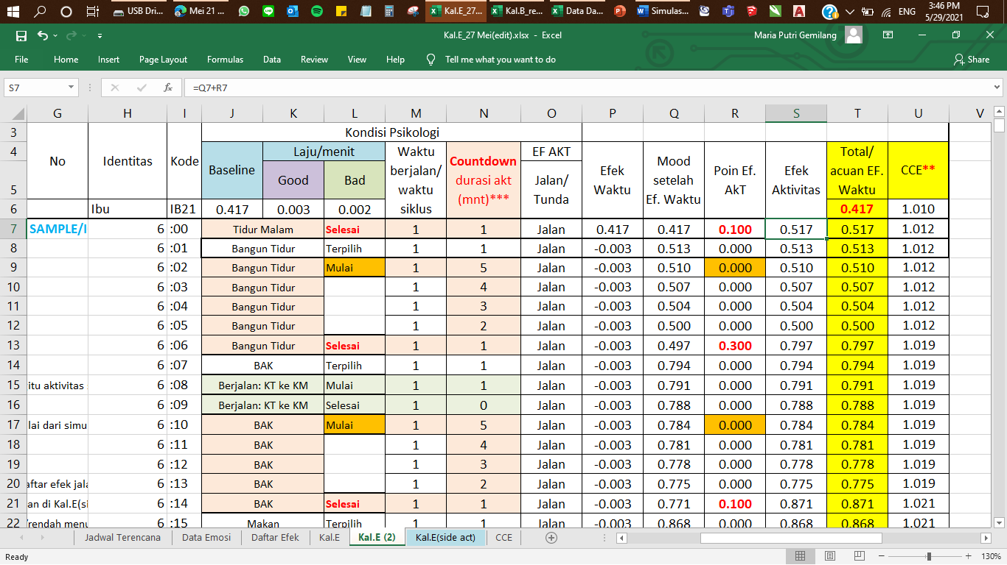

Formula

=Mood setelah Ef. Waktu+Poin. Ef. Aktivitas

CCE

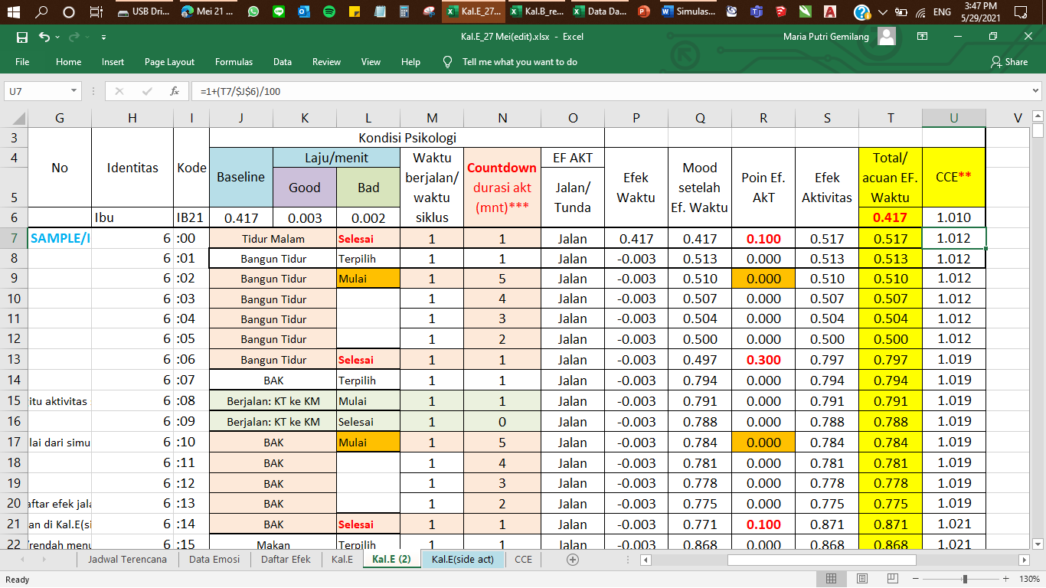

Formula

=1+(T6/$J$6)/100-0.01

*untuk konversi ke persentase dalam Kalkulasi Biologis

Kalkulasi Aktivitas yang bisa ditinggal dengan Countdown (Kalkulasi Pilih: DD_P)
- Di kalkulasi siklus utama 7:22 Mengepel RTM terpilih
- Di siklus 7:23 seharusnya berpindah ruang, terinterupsi Mematikan Pompa (menghisupkan pompa selesai di siklus 7:22)
- Di siklus 7:23 di Kalkulasi Pilih DD_P dan total nilai tertinggi = terpilih

- Di siklus 7:24 Aktivitas Mematikan Pompa dilakukan sampai selesai

CATATAN PROSES PILIH
FISIK_DATA
Tabel Data Spesifik Individu Parameter Fisik
Data dari survei, bersifat konstan. Sementara terapi, perawatan, counrdown kehamilan diabaikan.
- Kelemahan Fisik: Jumlah kelemahan fisik yang dipilih saat survei (1 kelemahan fisik bernilai 1.6)
- Disabilitas: Jumlah disabilitas yang dipilih saat survei (1 jenis disabilitas bernilai 0.9)
- Sakit: Kondisi sakit bernilai 1, kondisi sehat bernilai 0
- Kehamilan: Kondisi sedang mengandung bernilai 1, kondisi tidak mengandung bernilai 0
FORMULA KAPABILITAS
=10-(kelemahan fisik+disabilitas terkini+sakit terkini+kehamilan terkini)/4

KALKULASI FISIK
Tabel Kalkulasi Fisik

- Tingkat Ability Terkini = salin Total Ability 1 jam berikutnya (kolom sebelumnya)
- Efek Energi = salin Total Energi 1 jam berikutnya (kolom sebelumnya)/24
- Efek Kelelahan = salin Total Kelelahan 1 jam berikutnya (kolom sebelumnya)/24
- Total Ability 1 jam berikutnya = Tingkat Ability Terkini + Efek Energi - Efek Kelelahan

BIO_DATA
Data berasal dari survey, sehingga setiap agen memiliki laju yang berbeda berdasarkan frekuensi aktivitas biologis yang terjadi sehari-hari.
DATA DASAR_WAKTU (DD_W)
SORTIR AKTIVITAS BERDASARKAN WAKTU TERKINI
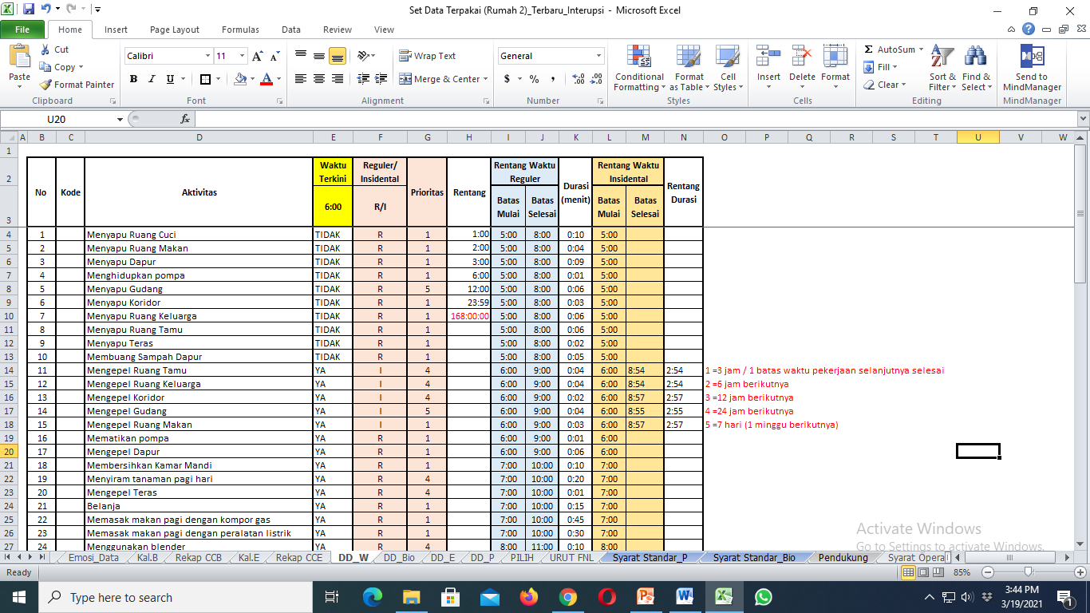

Data dari survey, bersifat konstan:
- Aktivitas
- Batas mulai dan selesai (reguler dan insidental)
- Durasi (menit)
Waktu Terkini YA/TIDAK
=IF(I4<$E$3,"TIDAK",IF(I4<=$E$3+$H$6,"YA",IF(I4+$H$4<=$E$3+$H$6,"YA",IF(I4+$H$5<=$E$3+$H$6,"YA",IF(I4+$H$6<=$E$3+$H$6,"YA",IF(I4<$E$3+$H$6,"YA","TIDAK"))))))
Jika batas mulai sama dengan dan lebih dari 3 jam dari waktu terkini, aktivitas termasuk dalam proses pilih.
Rentang (1:00, 2:00, 3:00) hanya untuk membuat rumus agar aktivitas dengan batas mulai lebih dari 1-3 jam masih termasuk dalam proses pilih.
BATAS SELESAI INSIDENTAL
=IF(R/I="I",Batas Mulai Insidental + Rentang Durasi," ")
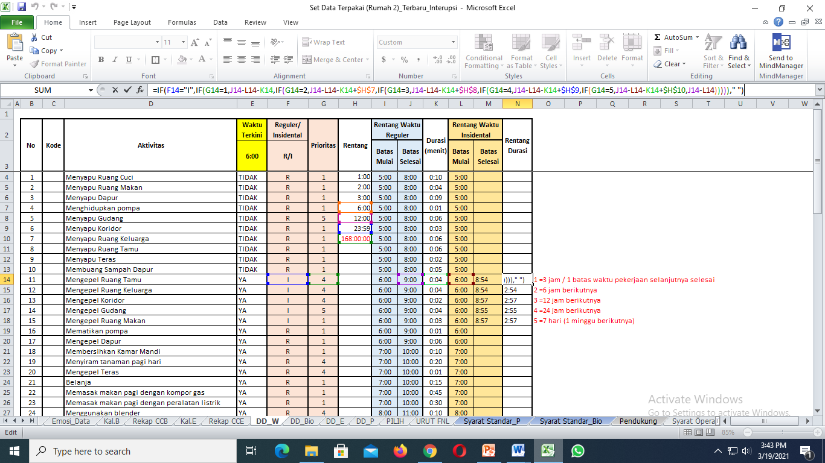
RENTANG DURASI
=IF(R/I="I",IF(Prioritas=1, Batas selesai reguler – Batas MulaI Insidental – Rentang Durasi, IF(Prioritas=2, Batas selesai reguler – Batas MulaI Insidental + Rentang (6 jam),IF(Prioritas =3, Batas Mulasi Insidental – Durasi + Rentang (12 jam),IF(Prioritas=4, Batas selesai reguler – Batas MulaI Insidental + Rentang (24 jam),IF(Prioritas =5,Batas Mulasi Insidental – Durasi + Rentang(168 jam), Batas selesai reguler + Batas MulaI Insidental)))))," ")

WAKTU PADA TABEL PILIH
Contoh jika waktu terkini 6:00, maka aktivitas yang diperhitungkan (YA) hanya aktivitas dengan batas mulai 6:00 hingga 9:00.

REGULER/INSIDENTAL (R/I)
Reguler = jika aktivitas terpilih bisa dilakukan, Insidental = jika aktivitas yang terpilih tidak bisa dilakukan (tunda).
PRIORITAS
Prioritas hanya berlaku untuk aktivitas insidental (I).
Prioritas 1 = aktivitas bisa dilakukan dengan rentang durasi 3 jam / 1 batas waktu pekerjaan selanjutnya selesai = batas selesai – batas mulai – durasi (kurang dari 3 jam)
Prioritas 2 = aktivitas bisa dilakukan dengan rentang durasi = batas selesai – batas mulai – durasi aktivtas + (tetap) rentang 6 jam
Prioritas 3 = aktivitas bisa dilakukan dengan rentang durasi = batas selesai – batas mulai – durasi aktivtas + (tetap) rentang 12 jam
Prioritas 4 = aktivitas bisa dilakukan dengan rentang durasi = batas selesai – batas mulai – durasi aktivtas + (tetap) rentang 24 jam (hari berikutnya)
Prioritas 5 = aktivitas bisa dilakukan dengan rentang durasi 1 minggu berikutnya dengan jam reguler = batas selesai – batas mulai – durasi aktivtas + (tetap) rentang 168 jam (minggu berikutnya)
Rentang Durasi:
=IF(R/I="I",IF(Prioritas=1,Batas Selesai (R) - Batas Mulai (I) - Durasi,IF(Prioritas=2, Batas Selesai (R) - Batas Mulai (I) - Durasi + rentang 6 jam,IF(Prioritas=3, Batas Selesai (R) - Batas Mulai (I) - Durasi + Rentang 12 jam,IF(Prioritas=4, Batas Selesai (R) - Batas Mulai (I) - Durasi + Rentang 24 jam,IF(Prioritas=5, Batas Selesai (R) - Batas Mulai (I) - Durasi + Rentang 168 jam (1 minggu berikutnya), Batas Selesai (R) - Batas Mulai (I))))))," ")

DATA DASAR_PLAN (DD_P)
Data dari survey, bersifat konstan:
- Keuntungan
- Aturan (Otoritas, Kepatuhan)
- Kebiasaan
- Kebutuhan (Urgensi standar)
Kondisi biologis orang lain dan Urgensi lingkungan terisi jika aktivitas termasuk dalam rentang waktu terkini.
Kondisi biologis orang lain (lapar, haus, kotor Anak 2, dll) terisi sesuai Kal.B masing-masing agen.
Urgensi Lingkungan terisi jika aktivitas dipengaruhi sumberdaya yang memiliki batasan volume dan laju, contoh aktivitas menghidupkan pompa air
(termasuk rencana reguler, memiliki jadwal) untuk mengisi bak mandi (memiliki batas volume dan debit air kran).

TOTAL PLAN PADA TABEL PILIH
Jika waktu terkini “YA”, maka Total Plan terisi angka Total dari Data Dasar Plan (DD_P)

DATA DASAR_BIOLOGIS (DD_Bio)
Data bersifat konstan:
- Aktivitas
- Standar Biologis
Current Condition Biologis (CCB)
Replace angka dari Kal.B sesuai waktu terkini, contoh Kal.B Kotor:
SELISIH NILAI
Untuk semua parameter, kecuali ENERGI = Jika CCB lebih besar / sama dengan dari Standar, maka TIDAK. Untuk ENERGI, jika CCB lebih besar / sama dengan dari Standar, maka YA.
Perhitungan (untuk semua parameter kecuali ENERGI) = Standar Biologis masing-masing aktivitas – CCB
Perhitungan (untuk ENERGI) = CCB – Standar Biologis masing-masing aktivitas
TOTAL = jika pada Selisih Nilai “YA”, maka angka selisih ikut dalam penjumlahan total.

TOTAL EFEK BIOLOGIS PADA TABEL PILIH
Jika waktu terkini “YA”, maka Total EF. B terisi angka Total dari Data Dasar Biologis (DD_Bio)

DATA DASAR_EMOSI (DD_E)
Data dari survey dan bersifat konstan:
- Aktivitas
- Standar Emosi
- Posisi Normal dan Laju
Current Condition Emosi (CCE)
Replace angka dari Kal.E sesuai waktu terkini, contoh saat ini pukul 5:06, maka CCE mengambil Posisi (5:06) = 0.425
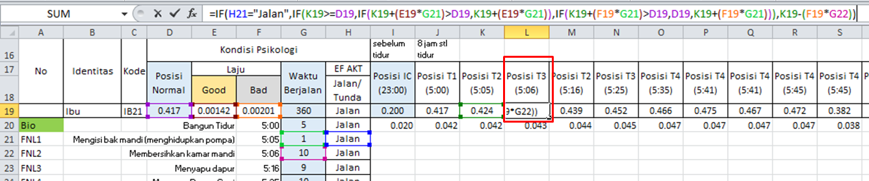
Perhitungan Posisi (waktu)
=IF(H21="Jalan",IF(K19>=D19,IF(K19+(E19*G21)>D19,K19+(E19*G21)),IF(K19+(F19*G21)>D19,D19,K19+(F19*G21))),K19-(F19*G22))
=IF(EF AKT="Jalan", IF(Posisi sebelumnya>=Posisi Normal, IF(Posisi sebelumnya + (Laju Good x Waktu berjalan sebelumnya (5:05))>Posisi Normal, Posisi sebelumnya + (Laju Good x Waktu berjalan sebelumnya (5:05))), IF(Posisi sebelumnya + (Laju Bad x Waktu berjalan sebelumnya (5:05))>Posisi Normal, Posisi Normal, Posisi sebelumnya + (Laju Bad x Waktu berjalan sebelumnya (5:05))), Posisi sebelumnya - (Laju Bad x Waktu berjalan terkini (5:06)))
YA/TIDAK = Jika CCE lebih besar atau sama dengan standar, maka YA dan selisih dihitung
SELISIH = IF(CCE - Standar>0, CCE - Standar, "TIDAK")

TOTAL EFEK EMOSI PADA TABEL PILIH
Jika waktu terkini “YA”, maka Total EF. E terisi angka Total dari Data Dasar Emosi (DD_E).

TOTAL TABEL PILIH
Jika tingkat emosi tidak memenuhi standar, maka otormatis Total EF. E terisi “TIDAK” dan aktivitas otomatis tereliminasi dari pilih
Perhitungan:
TOTAL = IF(Total EF. E = "TIDAK",0, IF(Waktu Terkini = "YA",(Total Plan + Total EF. B + Total EF. E) x Pengali Emosi, " "))

KALKULASI PRASYARAT (TABEL URUT)

ketika sebuah aktifitas terpilih… sebelum dijalankan
Tabel Prasyarat Aktivitas Rencana
Tabel Prasyarat Aktivitas Biologi

Cek syarat 1:
- Setelah nilai aktivitas diurutkan dalam Tabel Urut, aktivitas dengan nilai tertinggi dipilih. Data syarat kemampuan fisik (ability) minimal dan Tujuan didapatkan dari Tabel Prasyarat Aktivitas (Aktivitas Rencana maupun Biologi).
- Nilai kemampuan fisik terkini (ability terkini) dan data “tujuan” didapatkan dari Tabel Data Agen (Kalkulasi Fisik: Kal.F)
Tabel Kalkulasi Fisik (Ability Terkini)

- Jika kondisi kemampuan fisik terkini (Ability terkini) kurang dari prasyarat, maka aktivitas “Tidak Jalan”, jika aktivitas memiliki standar nilai yang lebih rendah, maka aktivitas “Jalan”.
- Jika aktivitas “Tidak Jalan”, maka aktivitas urut ke-1 tereliminasi (menjadi insidental dan akan terkalkulasi/pilih hingga waktunya sesuai dengan kode Prioritas). Aktivitas urut ke-2 naik menjadi urut ke-1. Syarat kemampuan fisik minimal kembali dibandingkan dengan kondisi kemampuan fisik terkini.
- Syarat 1 (no.4) terus dijalankan hingga ada aktivitas yang memenuhi syarat kemampuan fisik minimal.
- Jika dari Tabel Urut tidak ada aktivitas yang memenuhi syarat, maka proses pilih kembali dilakukan.
- Pada skema di bawah ini, nilai kemampuan fisik (Ability) terkini lebih tinggi dari syarat kemampuan fisik minmal, sehingga Syarat 1 terpenuhi.
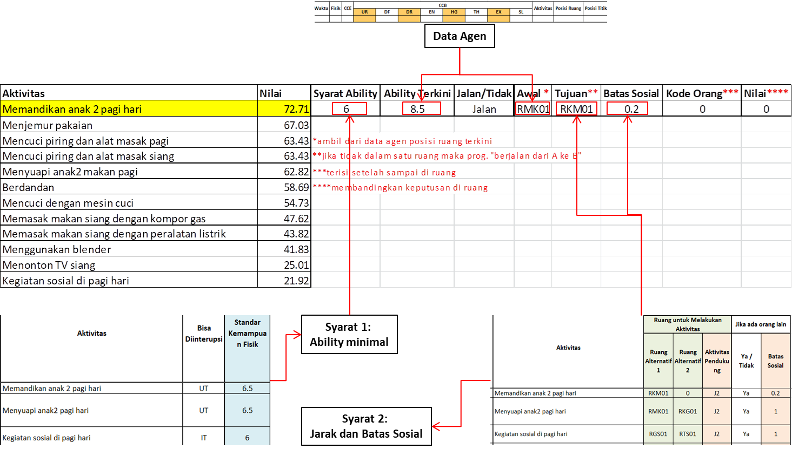
Tabel Urut Aktivitas dan Data Syarat dari Tabel Prasyarat

Cek syarat 2:
- Jika posisi awal agen berbeda dengan posisi tujuan, maka agen perlu “berjalan” ke ruang tujuan.
- Saat berjalan melewati ruang, syarat cahaya datang dari Data Spesifik Individu untuk memenuhi pencahayaan minimal dalam ruang.
- Jika syarat cahaya sudah terpenuhi, agen bisa langsung melewati ruang. Jika tidak, maka agen harus menghidupkan lampu dan berjalan ke saklar.
- Pada skema di bawah ini, syarat cahaya sudah terpenuhi, maka agen bisa langsung melewati ruang.

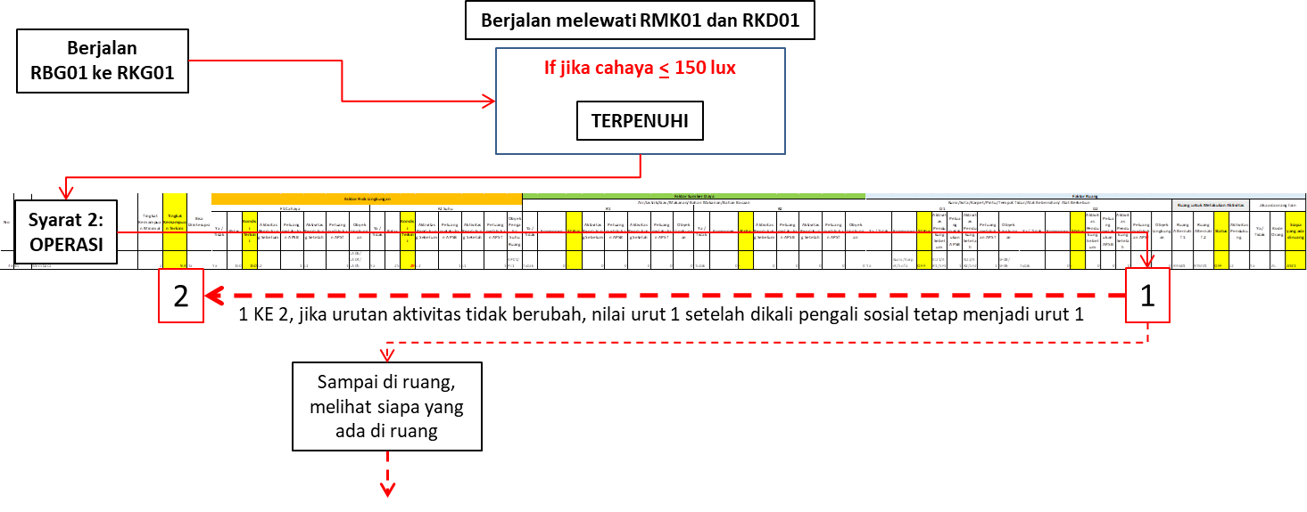
Proses Agen Berjalan ke Ruang Tujuan
- Ketika agen sampai dan melihat kondisi ruang, nilai batas sosial dibandingkan dengan kondisi ruang.
- Jumlah dan identitas agen yang sedang beraktivitas dalam ruang mempengaruhi pengambilan keputusan. Jika “Nilai” lebih rendah dari Batas Sosial, maka aktivitas dijalankan. Jika lebih tinggi, maka aktivitas ditunda (insidental) dan tidak ikut terkalkulasi hingga waktunya sesuai dengan kode Prioritas.
- Pada tabel di bawah ini, Batas Sosial bernilai 0.2, tidak ada agen dalam ruang, sehingga Nilai 0 (lebih rendah dari Batas Sosial), maka aktivitas bisa dijalankan.

Proses Agen sampai di ruang dan membuat keputusan berdasakan batas sosial

